“¡Qué dragón tan enorme!”

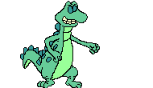

dragón DRAGÓN dragón

dra dar dre der dri dir dro dor dru dur dro dar

dragón madre padrino cuadro madrugar padre ladrillo madrina piedra droguería dormir dártelas pedir soldador durmiente podar

-Felipe coloca los ladrillos en la pared de la droguería.
-En este cuarto veo tres piedras que son de tu madre.
-El dragón estaba durmiendo en la cueva que está en la montaña.
-El soldador le soldó a tu padre los hierros de la puerta.
-Yo te quiero pedir unas canicas para dárselas a Luis.

